**SZAKMAI BESZÁMOLÓ**

Oktató neve: **Andrikóné Maza Szilvia Gabriella**

A projekt címe: Tanári tréning Szlovéniába

A projekt időtartama: 2025. március 24. – 2025. március 30.

A projekt helyszíne: Szlovénia

A projekt száma: 2023-1-HU01-KA121-VET-000125069 Eötvös

1. **nap (hétfő, 03.24.)**

A program első napján 12 órakor indultunk Kaposvárról. Több megállás után késő délután érkeztünk meg Lendvára Szlovéniába.

1. **nap (kedd, 03.25.)**

A szakmai kirándulásunk első napján a szlovéniai Lendván található Kéttannyelvű Középiskolába látogattunk el, amely fontos szerepet tölt be a régió oktatási életében. Az intézményben szlovén és magyar nyelven is oktatnak, ezáltal elősegítve a térség multikulturális közösségének fejlődését és a nyelvi sokszínűség megőrzését.

Az iskolában történő látogatásunk során lehetőségünk nyílt egy általános képet kapni az iskoláról, mert az igazgatóhelyettes egy bemutatás után körbe vezetett minket az épületben. Megismerkedtünk az iskola történetével, felépítésével, képzési kínálatával és működésével. Kaptunk tankönyveket, amiket megnézhettünk, mindkét nyelven le volt benne írva a tananyag. Az igazgatóhelyettes magyar nyelven kommunikált velünk, elvárás az, hogy az összes tanár beszéljen magyarul és szlovénül is. Különösen érdekes volt látni, hogyan épül be a kéttannyelvűség az oktatás mindennapjaiba – például az órák egy részét magyarul, másik részét szlovénul tartják, érettségizhetnek is magyar nyelven, majd mehetnek a szlovén egyetemekre továbbtanulni.

A szakmai tartalom szempontjából külön figyelmet fordítottunk az iskola szakképzéseire. Láthattuk a korszerűen felszerelt tanműhelyeket is.

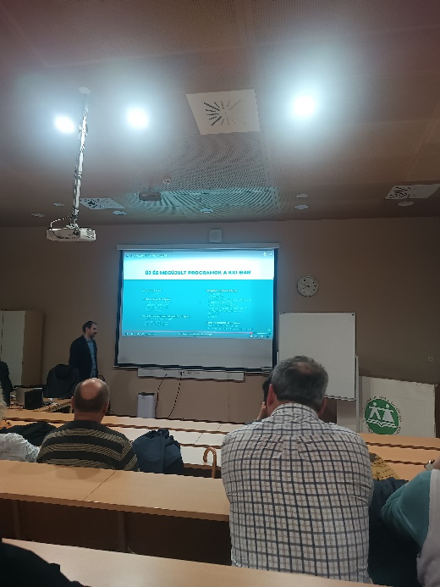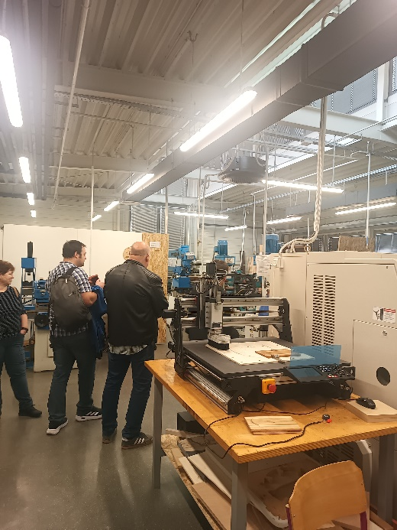

1. **nap (szerda, 03.26.)**

Virs d.o.o. – Hegesztő és fémmegmunkáló cég meglátogatása

A szakmai kirándulás második napján a szlovéniai Lendva közelében működő Virs d.o.o. nevű hegesztéstechnikai és fémmegmunkálással foglalkozó céget látogattuk meg. A vállalat látogatása rendkívül hasznos volt számomra, mert megismertünk / kiprobálhattunk különböző robotokat működés közben.

A cég munkatársai barátságosan fogadtak minket, és a látogatás elején egy rövid, de tartalmas bemutatót tartottak a vállalat történetéről, profiljáról és működéséről.

A bemutató után következett a gyárlátogatás, amely során egy tapasztalt mérnök vezetett minket végig a gyártócsarnokokon. Különösen érdekes volt látni, hogy a különböző ipari robotkarokat hogyan lehet használni a hegesztési folyamatokhoz, mennyivel precízebben hegeszt, mint egy ember. A cég meglátogatása érdekes szakmai tapasztalatot jelentett számomra, érdekes volt látni, hogyan működik egy modern versenyképes vállalat.

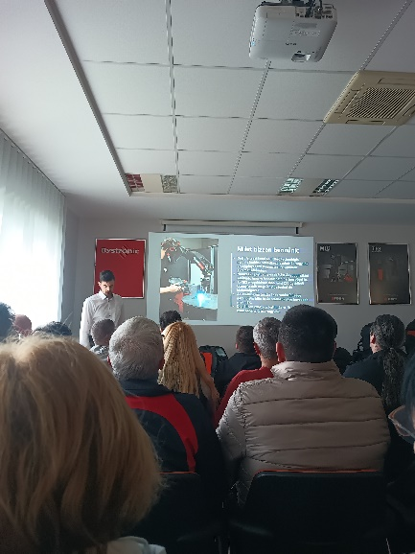

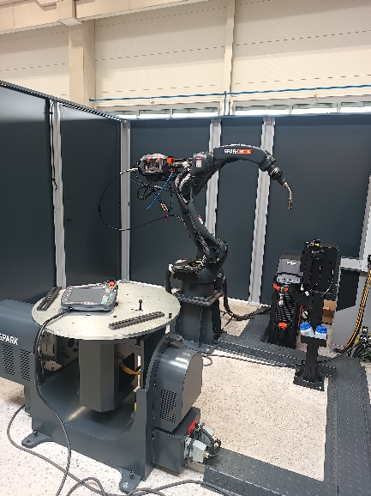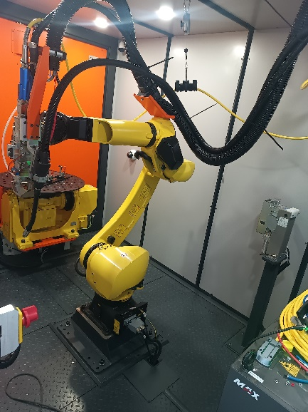

1. **nap (csütörtök, 03.27.)**

A szakmai út következő napján a muravidéki régió egyik legismertebb és legnagyobb wellness- és gyógyturisztikai központját, a Terme 3000 hotelt látogattuk meg Moravske Toplicében.

A látogatásunk során szakmai szemmel tekinthettünk be a hotel működésébe, és részletes körbevezetésben volt részünk. A program elején az egyik menedzser köszöntött minket, majd bemutatta a Terme 3000 történetét és célkitűzéseit.

A körbevezetés során megismerhettük a szálloda különböző egységeit, amelyek mind egyedi funkcióval és szolgáltatási palettával rendelkeznek. Megnéztük a recepciót, a szobákat és lakosztályokat, az étterem és bár részt is. Mindenhol megfelelő tájékoztatást kaptunk a részlegek működéséről. A gasztronómiai kínálatról, a helyi alapanyagok felhasználásától elkezdve a tálalásig mindent részletesen elmagyaráztak.

A legjobb a wellness és gyógyászati részlegük volt. A beltéri és kültéri medencék, szaunavilág, masszázsszobákkal. Érdekes volt látni, hogy egy ilyen hatalmas komplexum hogyan működik, mennyire sokrétű a munka azért, hogy a vendégek jól és kényelmesen érezzék magukat és visszatérjenek majd még a szállodába.

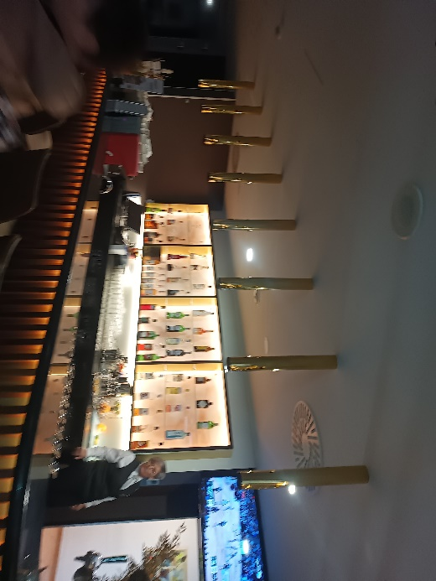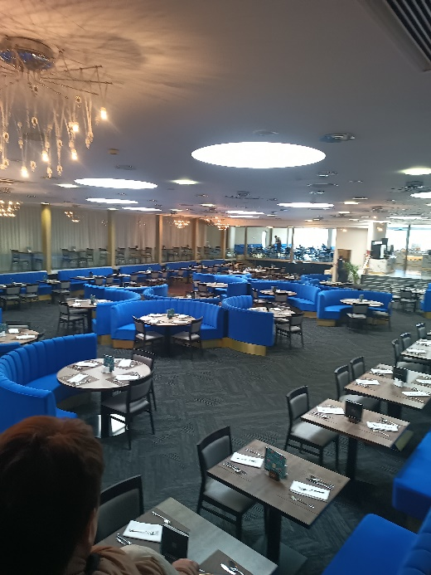

1. **nap (péntek, 03.28.)**

A szakmai út utolsó előtti napján a Thermal Resort Lendava nevű gyógy- és wellnessközpontot látogattuk meg, amely a Lendva város közvetlen közelében fekvő termálfürdő és szállodakomplexum. A létesítmény a régió egyik meghatározó turisztikai szolgáltatója, különösen a gyógyturizmus és idősebb vendégkör kiszolgálása terén.

Ebben a szállodában volt a szállásunk, kaptunk egy rövid ismertetőt a szállodáról, majd a szálloda egyik munkatársa körbevezetett minket. Megnéztük a szobákat, a pihenő részt. Elmondták, hogy milyen egyéb szolgáltatásai vannak, amiket kínálnak a vendégeik számára. Voltak túrák, animációs foglalkozások is azok számára, akik aktívan szeretnének pihenni.

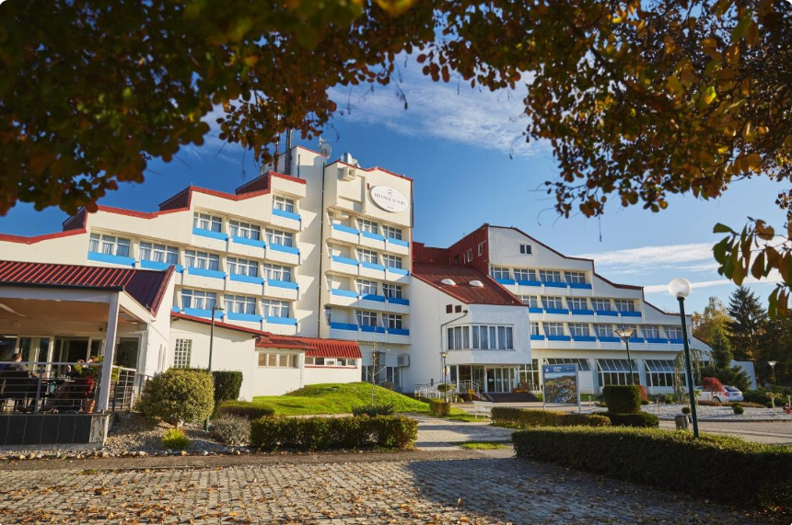

1. **nap (szombat, 03.29.)**

Szakmai program keretében szombaton céglátogatáson vettünk részt a Lendvai Škafar Renault autószalon és szerelőműhelyben. Az előzetes egyeztetéseknek megfelelően a program 11:00-kor vette kezdetét. A Lendván található autószalonban egy rövid prezentációt követően – amely kiterjedt a cég rövid bemutatására, betekintést kaphattunk a Renault vállalat történetébe is – szakszerű körbe vezetésben részesültünk az autószalon és a szerelőműhely területén, ami lehetővé tette, hogy képet kaphattunk az itt folyó munkák teljes folyamatáról. A cég vezetőivel történt megbeszélések során mindkét fél reményét fejezte ki, hogy a későbbiekben az Erasmus+ mobilitásban részvevő tanulókat is fogadni tudnak szakmai tevékenységük biztosítására.

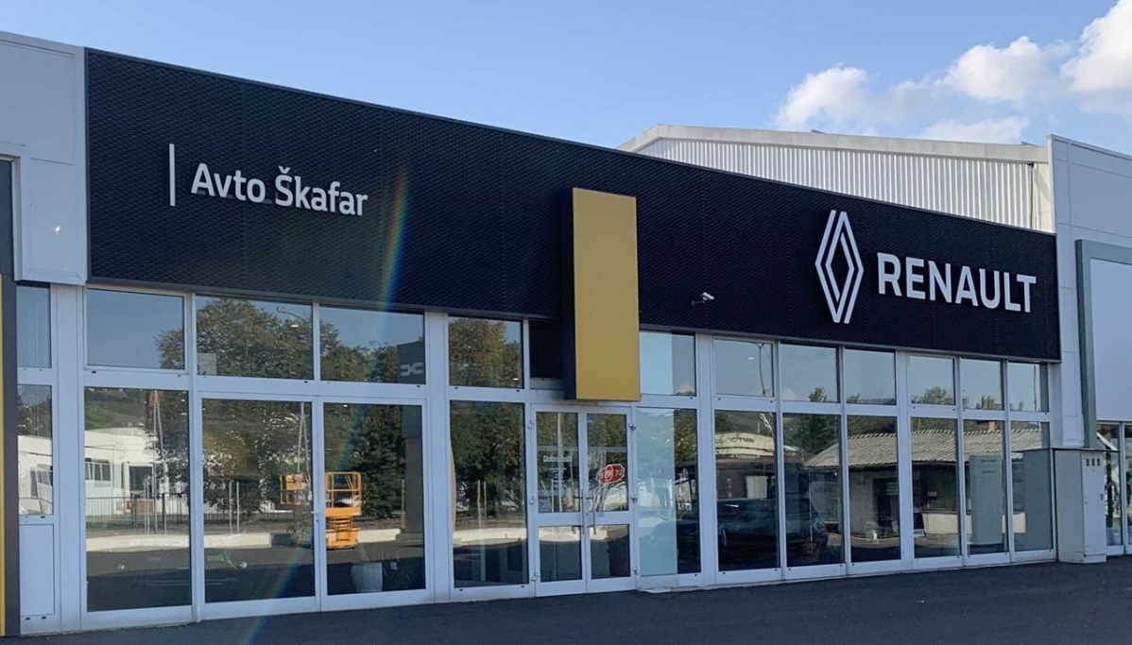

1. **nap (vasárnap, 03.30.)**

A szakmai utunk utolsó napján, vasárnap reggel hazautaztunk. A hét eseményeit, tapasztalatait és élményeit magunkkal haza, szakmailag is hasznos tudással gazdagodtunk.

Ez a szakmai út kiváló lehetőséget nyújtott arra, hogy testközelből ismerkedjünk meg különböző szlovéniai szakmai helyszínekkel – iskolával, cégekkel, szállodákkal és műhelyekkel. Minden nap új impulzusokat kaptunk, amelyek bővítették ismereteinket, gyakorlati rálátást adtak a szakmánk különböző területeire.

A szakmai kirándulás egyszerre volt élmény és tanulás – köszönöm a lehetőséget, hogy részese lehettem.